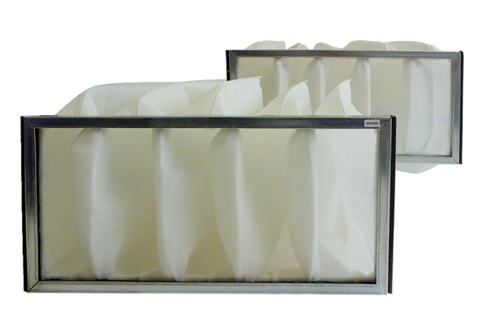Filtr powietrza, wymienny KF 28Opakowanie jednostkowe: 2 szt.Asortyment: D
Numer artykułu: 0093.0683Producent: MAICO

